10.02.2021r.

1. Z poniższego diagramu wykreśl wszystkie litery d

|  |  |  |  |  |  |  |  |  |  |  |  |  |  |  |  |  |  |  |  |  |  |  |  |  |
| --- | --- | --- | --- | --- | --- | --- | --- | --- | --- | --- | --- | --- | --- | --- | --- | --- | --- | --- | --- | --- | --- | --- | --- | --- |
| p | d | g | b | p | d | q | d | p | b | d | q | d | q | g | b | b | p | q | d | g | q | b | d | p |
| d | b | q | p | g | q | q | d | p | b | q | g | g | q | p | d | d | g | p | b | q | g | d | b | p |
| q | d | b | q | b | d | p | q | g | p | g | b | d | q | g | b | p | q | d | g | p | p | q | b | g |
| p | b | d | p | b | q | g | d | p | b | g | q | b | p | d | q | p | b | d | g | q | p | b | d | p |
| q | g | d | b | p | d | q | b | p | d | q | g | b | d | q | p | b | d | g | q | p | b | g | d | q |

2. Pomiń ostatnią głoskę w każdej usłyszanej sylabie i powiedz jakie słowo powstanie

Kat-nak-pan panr-tog=felb zed-szyg-tyn buh-dar kob-mid-nekt

Szad-faw śnied-żym-cag gop-tos-wab-niej rof-werb kuc-beks

Fip-rans-kar mig-sew-czkap krzej-słog błow-tod piak-niq-nor wof-das

Spot-dnief wak-zont ręb-czmikd łyp-żes-czkaw łoj-pag-tas

Zagraj w grę :

PRZYGOTOWANIE DO GRY:  
a) Rozłóż planszę na stole.

b) Połóż koraliki obok planszy.

c) Pozwól każdemu z graczy wybrać po jednym pionku.

ROZPOCZĘCIE GRY:. Uczestnicy gry ustawiają swoje pionki na planszy,na polu z napisem „START”. . Rozpoczyna najniższy gracz. Kolejna osoba wyznaczana jest zgodnie z kierunkiem ruchu wskazówek zegara.

Gracz rzuca kostką. Przesuwa się do przodu na planszy o jedni, dwa lub trzy miejsca według zasady:  
– gdy na kostce wypadnie 1 lub 6 – jedno pole do przodu  
– gdy na kostce wypadnie 2 lub 5 – dwa pola do przodu  
– gdy na kostce wypadnie 3 lub 4 – trzy pola do przodu.

Stojąc na polu gracz udziela odpowiedzi na pytanie „Moje ulubione…(tu dodaje słowo które znajduje się na polu)”. Jeśli udzieli odpowiedzi na pytanie – zabiera koralik i kładzie go przed sobą.

Na polu z podwójnym kołem możemy zdecydować kto będzie odpowiadał na pytanie – my czy któryś z pozostałych graczy.

Po dotarciu na metę wszystkich uczestników gry rozpatrujemy ją w dwóch wymiarach

– kto dotarł na metę jako pierwszy  
– kto zebrał najwięcej koralików (o kim dowiedzieliśmy się najwięcej).

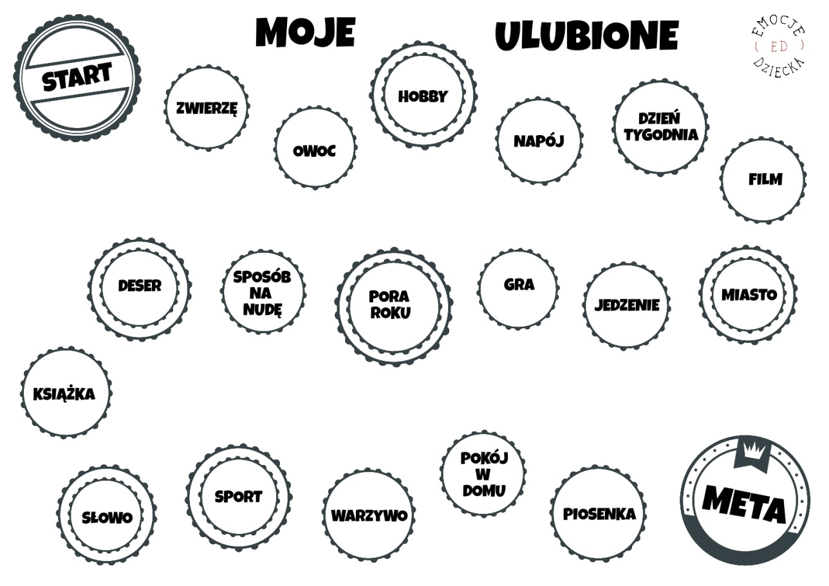Powodzenia , Pani Iwona https://jacusloxy.files.wordpress.com/2012/10/thumbs-up-emoticon.jpg?w=551